101年學校行政人員(校長)性教育知能研習
附件一：實施計畫

一、目的
(一)經由研習後，增進學校本位性教育知能與落實推廣，提升在性教育促進與處遇
的能力與增加返校後在校內宣導性教育的意願。
(二)加強學校對於性教育知能之行政運作，持續辦理性教育知能研習，性教育之推
廣才得以普遍與深入。
(三)配合推廣如何使用民98年所編輯之「學校性教育工作指引」；宣傳三級性教育的諮
詢服務，及鼓勵運用健康促進學校模式推展性教育。
二、辦理單位
(一)主辦單位：教育部
(二)承辦單位：財團法人杏陵醫學基金會
三、參與對象
(一)研習對象：報名對象只限校長，不接受主任代理參加，研習對象以未參加過97、
98、99、100年研習之學校校長為第一優先，健康促進學校選擇性教育
議題之學校校長務必參加。
(二)研習人數：以80名為原則。
四、辦理日期、地點：(交通資訊，詳見附件四)
北區：102年1月21日(一)、102年1月22日(二) 新店中信會館
中區：102年1月24日(四)、102年1月25日(五) 台中通豪大飯店
南區：102年1月28日(一)、102年1月29日(二) 高雄蓮潭會館
五、議程表：詳如附件二。
六、經費：此計畫為教育部委託杏陵基金會承辦。
七、報名方式：報名從今日開始至名額額滿(以八十人為原則)為止。
(一)請以工整字跡填妥報名表(如附件三)，於101年12月15日(星期五)前將填妥報名表
傳真至杏陵基金會(02)2915-3317，並請務必來電做確認。
(二)如有任何問題，歡迎來電詢問，(02)29153185 郭小姐。
八、本活動如遇天災等不可抗力之情形，將依教育部指示延期辦理或其他修正方案。
九、本計畫經報教育部核備後實施，修正時亦同。
學校校長性教育課程知能研習
時間 | 第一天 | 時間 | 第二天
08：00～08：50 | 簽到 | 08：00～08：30 | 簽到
08：50～09：00 | 始業式  教育部  杏陵基金會執行長 晏涵文 | 08：30～10：00 | 【專題演講三】  校園青少年性問題諮商與輔導  杏陵基金會諮商中心主任  呂嘉惠 心理師
09：00～10：30 | 【專題演講一】  性教育之重要性與內涵  臺灣師範大學健康促進與衛生教育學系 晏涵文 教授 | 08：30～10：00 | 【專題演講三】  校園青少年性問題諮商與輔導  杏陵基金會諮商中心主任  呂嘉惠 心理師
10：30～10：40 | 休息、茶點 | 10：00～10：10 | 休息
10：40～12：10 | 續【專題演講一】  性教育之重要性與內涵  臺灣師範大學健康促進與衛生教育學系 晏涵文 教授 | 10：10～11：00 | 續【專題演講三】  校園青少年性問題諮商與輔導  杏陵基金會諮商中心主任  呂嘉惠 心理師
10：40～12：10 | 續【專題演講一】  性教育之重要性與內涵  臺灣師範大學健康促進與衛生教育學系 晏涵文 教授 | 11：00～12：10 | 【分組研討】  學校性教育工作指引介紹
12：10～13：30 | 午餐、休息
13：30～15：00 | 【專題演講二】  學校性教育課程與生活技能教學策略  台北市立北政國中 高松景校長 | 13：30～15：00 | 【討論與分組】  討論學校性教育工作指引與推廣
15：00～15：10 | 休息
15：10～16：40 | 續【專題演講二】  學校性教育課程與生活技能教學策略  台北市立北政國中 高松景校長 | 15：10～16：40 | 【綜合座談與結業式】  對話與策略  教育部  杏陵基金會執行長 晏涵文
16：40～18：30 | check in、晚餐 | 16：40 | 賦歸
18：30～20：00 | 【討論與分享】  績優學校分享  台北市北政國中 高松景校長
附件二：議程表

附件三：報名表

服務學校 |  | 飲食 | □葷  □素
姓名  (限校長參加) | □男 □女 | 飲食 | □葷  □素
連絡方式 | 日間：( ) 手機：  E-Mail：
報名場次 | □北區：102年1月21日(一)、102年1月22日(二)  □中區：102年1月24日(四)、102年1月25日(五)  □南區：102年1月28日(一)、102年1月29日(二)
住宿 | □住宿 □不住宿
請描述貴校推動學校本位性教育計畫之現況或預計推動之計畫
(請以50~150字簡述之)
注意事項 | - 本活動全程免費，校長需全程參加，研習對象以未參加過97、98、99、100年研習之校長為優先，各場名額限80名，  報名至額滿為止。  2.即日起至101年12月15日(五)前將報名表及「學校本位性教育推展計畫」填妥傳回本會，傳真：02-2915-3317，報名表的字體請填寫整齊，避免名單錯誤，並請來電確認資料是否報名成功。  3.參加研習後，請重新擬一份「學校本位性教育推展計畫」給本會。  4.如有任何問題，歡迎來電洽詢，電話(02)2915-3185，郭小姐。

附件四：交通資訊

一、北區：新店中信會館 (台北縣新店市中興路3段219之2號，(02)2910-6600)
自行開車：由北二高速公路新店交流道下，至中信商務會館約 2 分鐘。
搭捷運：大坪林站下車，2號出口，步行至會館約 2 分鐘。
二、中區：台中通豪大飯店 (台中市大雅路431號，(04)2295-6789)
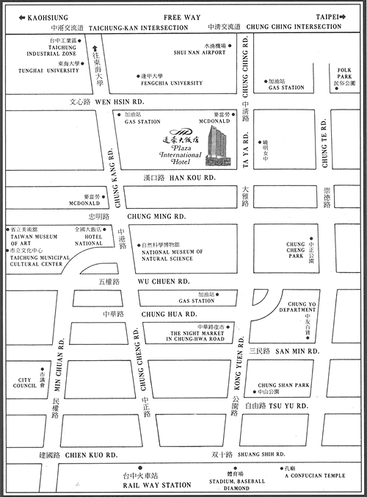

三、南區：高雄蓮潭會館 (高雄市左營區崇德路801號，(07)341-3333 )
高速公路：中山高與南二高南下→接國道10號鼎金系統交流道→中華路交流道下接翠華路→左轉崇德路
高鐵：至高雄左營站轉乘計程車，約15分鐘
